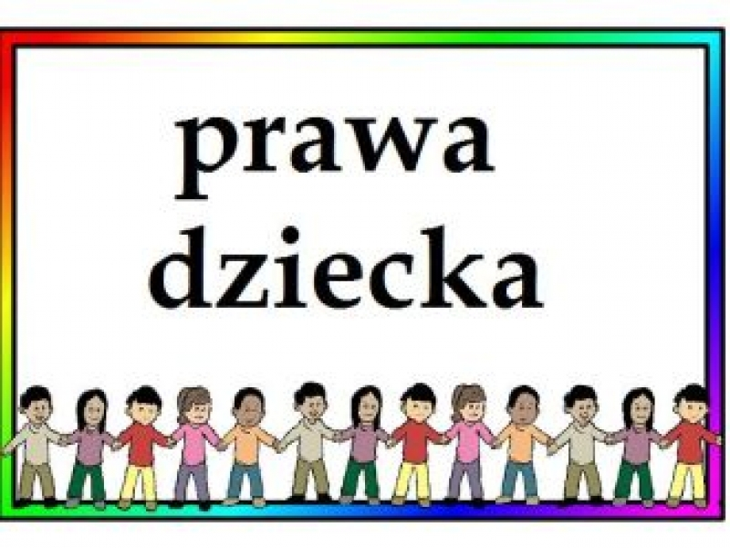
Co to są prawa dziecka?
Janusz Korczak powiedział kiedyś „nie ma dzieci są ludzie”. I to jest prawda. „Dziecko to także człowiek tylko, że jeszcze mały...”. Przecież każdy dorosły kiedyś również był dzieckiem. Tak więc, podobnie jak każdy dorosły, dziecko jest właścicielem pewnych praw i wolności. Nazywają się one prawami człowieka. Źródłem tych praw jest godność człowieka, zwana również człowieczeństwem. W Konstytucji Rzeczypospolitej Polskiej zapisana jest ona w art. 30:
„Przyrodzona i niezbywalna godność człowieka stanowi źródło wolności i praw człowieka i obywatela. Jest ona nienaruszalna, a jej poszanowanie i ochrona jest obowiązkiem władz publicznych”.
Z godności wywodzą się dwie zasady: wolność i równość, które są podstawą wszystkich praw człowieka. Wolność oznacza to, że człowiek nie jest własnością kogokolwiek, posiada wolną wolę, może samodzielnie podejmować decyzje i świadomie ponosić za nie odpowiedzialność (dziecko uczy się tego w trakcie dojrzewania). Równość oznacza, że każde dziecko ma takie same prawa i ma być tak samo traktowane przez wszystkich bez jakiejkolwiek dyskryminacji.
Art. 72. Konstytucji RP
Rzeczpospolita Polska zapewnia ochronę praw dziecka. Każdy ma prawo żądać od organów władzy publicznej ochrony dziecka przed przemocą, okrucieństwem, wyzyskiem i demoralizacją.
Dziecko pozbawione opieki rodzicielskiej ma prawo do opieki i pomocy władz publicznych.
Ale to wszyscy dorośli powinni brać udział w rozwoju umysłowym i fizycznym dziecka, gdyż dzieci są największym bogactwem każdego społeczeństwa i w przyszłości to one będą decydowały o swojej wspólnocie, państwie, globie. Należy je więc bardzo dobrze do tej roli przygotować. Ma to robić rodzic, nauczyciel, lekarz, policjant, polityk itd.
Dziecko nie jest własnością dorosłych. Jest słabsze od dorosłych, dlatego też musi posiadać dodatkową ochronę przed siłą dorosłych. Taką ochronę dają im prawa dziecka zapisane w Konwencji o prawach dziecka. Konwencja powtarza katalog większości praw człowieka, ponieważ nie ma sensu zapisania np. praw emerytalnych, gdyż w Polsce uzyskuje się je dopiero w wieku 67 lat. Konwencja natomiast zobowiązuje państwo i dorosłych do szczególnego traktowania dzieci.
Prawa dziecka, podobnie jak prawa człowieka podzielone są według kategorii na prawa:
- osobiste, umożliwiające rozwój dziecka. Są to: prawo do życia, prawo do tożsamości, prawo do rozwoju, prawo do wychowania w rodzinie, prawo do wyrażania własnych poglądów, prawo do informacji;
- polityczne lub publiczne, dzięki którym dziecko wyraża swoje poglądy i uczestniczy w życiu swojej grupy, społeczności, państwa. Są to prawa: prawo do wyrażania własnych poglądów, prawo do uczestniczenia w stowarzyszeniach;
- socjalne, które są obowiązkami państwa i dorosłych do stworzenia odpowiednich warunków do rozwoju umysłowego i fizycznego dziecka. Są to: prawo do godnych warunków życia i odpowiedniego poziomu życia, prawo do opieki zdrowotnej, prawo do odpoczynku;
- ekonomiczne, umożliwiające dziecku przygotowywanie się do niezależności materialnej od innych. Najważniejszym jest prawo do nauki; ponadto ochrona prawa pracy podejmowanej, czy to w ramach obowiązku nauki czy wakacyjnego zarobku.
Ratyfikując Konwencję o Prawach Dziecka, państwo i dorośli zobowiązali się do uznania dobra dziecka za najwyższy cel w traktowaniu człowieka - dziecka. Zobowiązali się również do przygotowanie dziecka do dorosłego życia i ochrony dziecka przed wszelkiego rodzaju przemocą (niewolnictwem, handlem ludźmi, wykorzystywaniem seksualnym, pracą przymusową, udziałem w działaniach zbrojnych).

Ponadto, państwa zobowiązały się do dostosowania instytucji publicznych do działań na rzecz ochrony praw dziecka. W Polsce Konstytucja RP z 1997 r. ustanowiła instytucję Rzecznika Praw Dziecka, który stoi na straży praw i wolności dziecka.

Zapoznaj się z treścią całego artykułu, jak również innych materiałów na stronie Rzecznika Praw Dziecka

